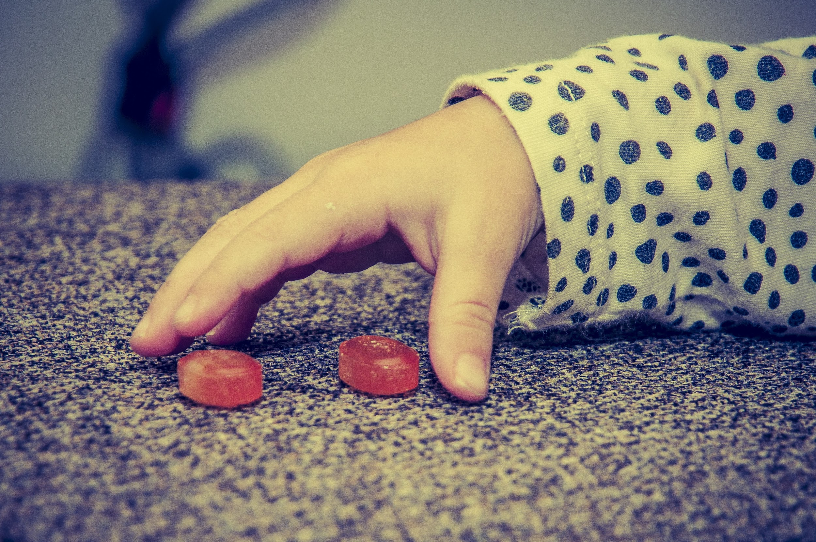

**Мой ребенок ворует. Что делать?**

Люблю, когда раскрытие темы начинается с примера. Так вот и наша статья не исключение.

Пишет мне мама 12 летний дочери: “Я нашла чужой пинал в рюкзаке своей дочери. Понимаю, что она присвоила его (сказать украсть, язык не поворачивается). Самое обидное, что у нее есть все. Зачем ей красть? Чего ей не хватает? Перечитала много статей на эту тему и начала бояться, что у нее может развиться клептомания. Подскажите, что мне делать? ”

**Реакция на воровство**

А теперь коротко о главном. Главное в таких моментах реакция предков на произошедшее. Как правило, она отрицательная (деструктивная), либо же продуктивная (объясняющая). Здоровая реакция - это реакция осознания важности произошедшего.

**Воровство- как действие**

Воровство - это то обстоятельство, которое потрясает всех родителей. Самое интересно, что это очень распространенный вид поступков среди школьников. Именно в этот период начинаю формироваться границы и естественно их очень хочется нарушить. Для родителей главное увидеть этот момент и постараться объяснить их чаду, что воровство - это серьезный правовой акт направленный на них самих. Дети должны это усвоить, так как последствия могут быть очень серьезными.

Воровство, относиться к разряду неправильного (девиантного) поведение и его можно рассматривать в нескольких аспектах: социальный, медико-биологическом и психологический. Не будем глубоко рассматривать эти аспекты, так как вопрос звучал в начале статьи иначе, но здесь важно отметить, что клептомания относить к медико-биологическому аспекту. Хочу еще отметить, что есть масса причин из-за которых возникает воровство. Приведу несколько самых распространенных: психологическая неудовлетворенность, воровство от безысходности, классовая ненависть и т.д. Об это мы можем поговорить в следующих статьях. И так, что делать?

**Существует несколько шагов навстречу ребенку, чтобы остановить воровство.**

1. Спокойно взвесьте происходящее.

Вы четко должны понимать намерение ребенка. Постарайтесь ответить на вопросы: Где, когда это сделал?, Что тогда произошло?, С кем был?, Почему украл?.

Важно помнить! Вопрос “Почему ты это сделал? ”, приведет в тупик.

В такой ситуации родителям достаточно будет: спокойно воспринять, обойтись без обзывания. Признать сложившеюся ситуацию и совместно ее преодолеть.

2. Расскажите, о последствиях воровства.

В данной ситуации будьте откровенны и кратки. Приведите примеры из жизни или посмотрите фильм на эту тему, озвучьте моральные ценности семьи. Поговорите о доверии.

3. Моделируйте с ребенком ситуацию.

Поставьте ребенка на место жертвы. Пусть почувствует насколько это обидно когда нарушают твои границы таким образом. Ведь, дети зачастую не имеют понятия о последствиях их поступков.

4. Правосудие восторжествовало.

Этот шаг делается для убеждения и корректировки данной ситуации. Например, возвратить вещь владельцу и принести извинения.

Помните, что любая ситуация разрешима. Будьте внимательны к своим детям и обсуждайте с ними их планы и желания. Научитесь им доверять. Научите их денежной грамотности. Путь они тоже отвечают за свой маленький капитал. Тогда желание стащить у кого-то что-то пропадет, а самооценка при этом станет более крепкой.